Evidencia No. 24, 25, 26 y 27 - PAA 2024

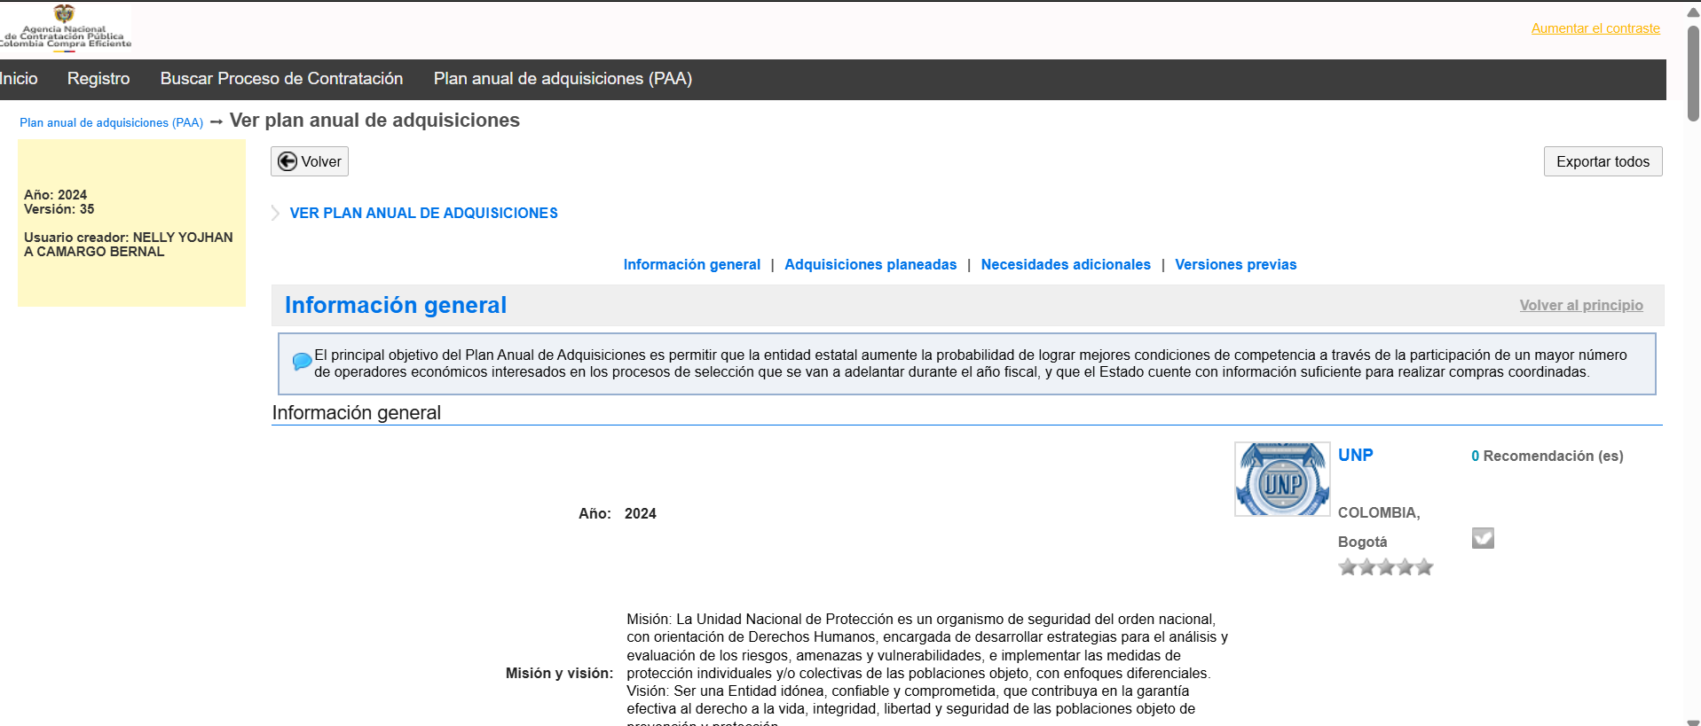

Enlace de publicación del PAA en el SECOP II <https://community.secop.gov.co/Public/App/AnnualPurchasingPlanEditPublic/View?id=527921>